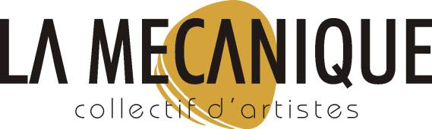
ETE MUSICAL 2021 – FICHE PROJET ARTISTIQUE

Spectacle : FRENCH SONG DEL MUNDO - Duo
Type de lieu : tous types de lieu

Infos admin
- Production et coordonnées : La Mécanique – 22 route de Dinan – 22100 Calorguen
- Contact prod : Guillaume Trombetta
- Mail Prod : contact@lamecanique-collectif.fr
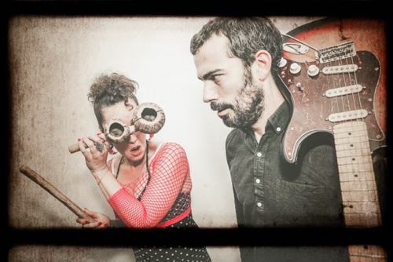
- Tel Prod : 06 30 65 18 21

Infos artistiques
- Genre : concert de musique
- Style : musique du monde
- Nombre d’artistes : 2
- Technicien : 0
- Durée de représentation maximale : 1h30 en deux sets
- Nombre de représentations possibles : 2 (mais max 1h30)

Infos techniques
- Sonorisation : le groupe dispose d’une sonorisation pour – de 100, au delà prévoir un accueil
- Scène : avec ou sans scène. 4x3m d’espace de jeu
- Nombre de véhicules : 1
- Type de véhicule : voiture

Communication
- Bio : Une Guitare...Une Voix...Un Looper. Lorsqu'Ourdia et Niko rencontrent le LOOPER, le flash est immédiat le duo devient trio, quartet, orchestre... Tout est possible, leur seule limite : le plaisir. Ils construisent leurs morceaux en live et vous livrent un répertoire de compositions cent pour cent fait maison, Inclassables et éclectiques. De la Bossa au hip hop, du blues au reggae, ce duo vous invite à les rejoindre dans un tourbillon d'énergie avec pour seule volonté vous faire chalouper... et plus si affinités.
- Lien vidéo : https://www.youtube.com/watch?v=aWTsZkWy2Lg&t=8s

Infos financières
- Tarif de cession HT : 600 euros HT sans sono – 750 euros HT avec sono
- Frais kilométriques artistes : 30 cts/Km

